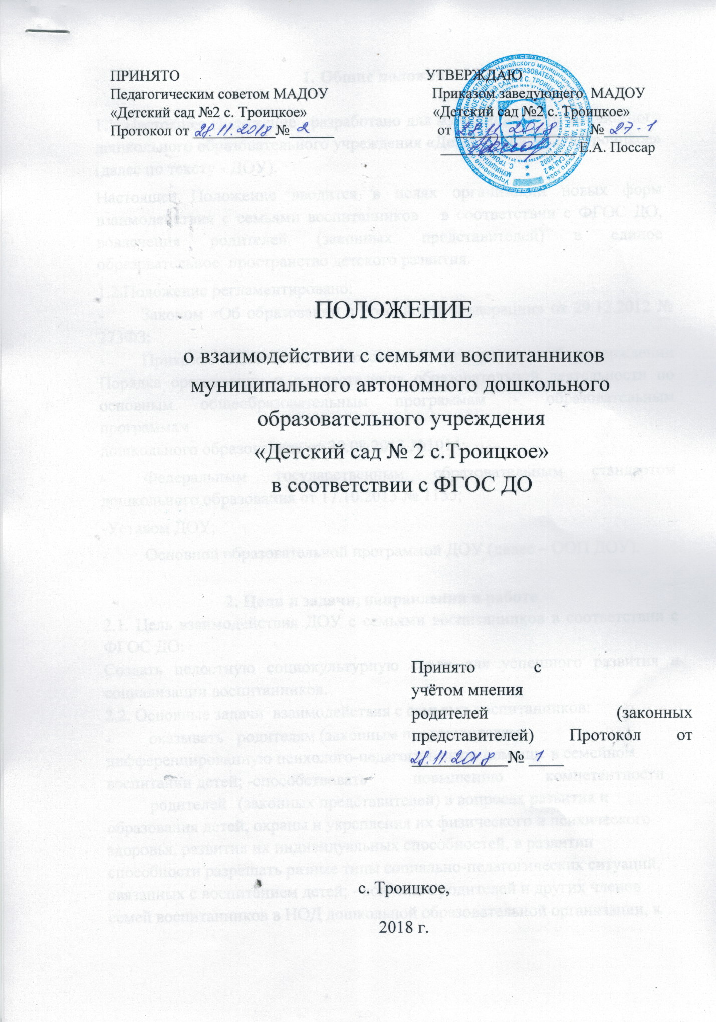

1. Общие положения

1.1. Настоящее Положение разработано для муниципального автономного дошкольного образовательного учреждения «Детский сад № 2 с.Троицкое» (далее по тексту - ДОУ).
Настоящее Положение вводится в целях организации новых форм взаимодействия с семьями воспитанников в соответствии с ФГОС ДО, вовлечения родителей (законных представителей) в единое образовательное пространство детского развития.
1.2.Положение регламентировано:
- Законом «Об образовании в Российской Федерации» от 29.12.2012 № 273ФЗ;
- Приказом Минобрнауки Российской Федерации «Об утверждении Порядка организации и осуществления образовательной деятельности по основным общеобразовательным программам - образовательным программам
дошкольного образования» от 30.08.2013 №1014;
- Федеральным государственным образовательным стандартом дошкольного образования от 17.10.2013 № 1155;
-Уставом ДОУ;
- Основной образовательной программой ДОУ (далее – ООП ДОУ).

2. Цели и задачи, направления в работе
2.1. Цель взаимодействия ДОУ с семьями воспитанников в соответствии с ФГОС ДО:
Создать целостную социокультурную среду для успешного развития и социализации воспитанников.
2.2. Основные задачи взаимодействия с семьями воспитанников:
- оказывать родителям (законным представителям) дифференцированную психолого-педагогическую помощь в семейном воспитании детей; -способствовать повышению компетентности родителей (законных представителей) в вопросах развития и образования детей, охраны и укрепления их физического и психического здоровья, развития их индивидуальных способностей, в развитии способности разрешать разные типы социально-педагогических ситуаций, связанных с воспитанием детей; - вовлекать родителей и других членов семей воспитанников в НОД дошкольной образовательной организации, к участию в совместных с педагогами мероприятиях, организуемых в городе, районе;
-поддерживать образовательные инициативы родителей в сфере дошкольного образования детей.
2.3. Направления в работе с семьями воспитанников
- работа с коллективом ДОУ по организации взаимодействия с семьей, ознакомление педагогов с системой новых форм работы с родителями; изучение отношения педагогов и родителей к различным вопросам воспитания, обучения, развития детей, условий организации разнообразной деятельности в ДОУ и семье;
-создание в ДОУ условий для разнообразного по содержанию и формам сотрудничества, способствующего развитию конструктивного
взаимодействия педагогов и родителей с детьми;
-культурно-просветительная работа, направленная на саморазвитие и самосовершенствование родителей;
-информирование родителей через непосредственное общение,
опосредованно (буклеты, газета, сайт ДОУ, стенды);
-информирование родителей о соответствии развития ребенка задачам, восставленным в основной общеобразовательной программе по образовательным областям;
-изучение запросов семьи и их удовлетворение через совершенствование образовательного процесса;
-разнообразные собрания-встречи, ориентированные на знакомство с достижениями и трудностями воспитывающих детей сторон.
-участие в создании развивающей среды.

3.Основные принципы взаимодействия с семьями воспитанников
- открытость дошкольного учреждения для родителей;
-единый подход к процессу воспитания ребенка;
-дифференцированный подход к каждой семье (учет образовательных потребностей родителей);
-взаимное доверие во взаимоотношениях педагогов и родителей;
-уважение и доброжелательность друг к другу;
-равная ответственность родителей и педагогов;
-целенаправленность - ориентация на цели и приоритетные задачи образования родителей.

4. Формы и методы взаимодействия с семьями воспитанников.

В процессе работы с семьей в ДОУ решаются задачи, связанные с возрождением традиций семейного воспитания, вовлечением родителей, детей и педагогов в объединения по интересам и увлечениям, организации семейного досуга.
- "Круглый стол";
-семинары-практикумы;
- выставки творческих работ;
- анкетирование;
- консультации специалистов;
- семейные спортивные встречи;
- почта доверия;
- участие в реализации проектов;

-открытые занятия для просмотра;
- день открытых дверей;
-викторины;
-посиделки;
-информирование родителей (законных представителей) о работе через сайт
ДОУ;
-совместные досуги, праздники;
-игры с педагогическим содержанием.

5. Документация и отчетность.

5. 1. Каждый педагогический работник имеет документацию, отражающую основное содержание, организацию и методику работы по взаимодействию с семьями воспитанников (план деятельности, протоколы заседаний, аналитические выводы, конспекты).
5. 2. Итоговое заседание педагогического совета предполагает заслушивание отчета о проделанной работе по взаимодействию с семьями и перспективах дальнейшей деятельности.

6. Критерии анализа взаимодействия с семьями в ДОУ

6.1. Критерии анализа годового плана:
- планирование задач на диагностической основе с учетом анализа достижений и трудностей в работе с семьей за прошлый год;
-учет интересов и запросов родителей при планировании содержания мероприятий;
- разнообразие планируемых форм работы;
-планирование работы по повышению профессиональной компетентности педагогических кадров по вопросам взаимодействия с семьей; разнообразие форм методической помощи педагогическим кадрам в вопросах взаимодействия с семьей (педагогические советы, семинары, работа в творческих группах, консультации, деловые игры, тренинги и т.д.); - выявление, обобщение, внедрение успешного опыта работы отдельных педагогов с семьями воспитанников;
-выявление передового опыта семейного воспитания и распространение его в
ДОУ
6.2. Критерии анализа планов воспитательно-образовательной работы педагогов:
- планирование содержания мероприятий на основе учета интересов, нужд, потребностей родителей;
- разнообразие планируемых форм работы с семьей;
6.3. Критерии анализа протоколов родительских собраний:
- разнообразие тематики и форм проведенных собраний;
отражение в протоколе активности родителей (вопросы, пожелания,
предложения со стороны родителей);
- учет мнения и пожеланий родителей при организации последующих мероприятий.

7. Контроль

- 1. Взаимодействие с семьями воспитанников является одним из звеньев по реализации ООП ДОУ.
  - Контроль за данной деятельностью осуществляет заведующий.
  - Заведующий имеет право:
- посещать групповые родительские собрания с заблаговременной информацией об этом воспитателей;
- изменить планирование работы по взаимодействию с родителями по производственной необходимости;
-привлекать родителей воспитанников к мероприятиям (выставкам, конкурсам и т.д.) в ДОУ.

8. Срок действия Положения
8.1. Срок действия данного Положения не ограничен. Положение действует до принятия нового.
8.2. Настоящее положение, а также изменения и дополнения в положение о взаимодействии с семьями воспитанников в соответствии с ФГОС дошкольного образования могут вноситься на организационно-методических совещаниях и вступают в силу с момента их утверждения заведующим ДОУ.

